**Servicio DHCP**

**El protocolo DHCP que entrega direccionamiento IP dinámico a las estaciones que así lo solicitan**

Recordemos que los tres puntos más importantes de un direccionamiento IP para que un dispositivo pueda trabajar en la red son:

1. **La dirección IP**
2. **La máscara de subred**
3. **La puerta de enlace predeterminada o default Gateway**

**Pasos para configurar DHCP**

1. Definir un **pool de direcciones que serán asignadas cuando sean solicitadas**. Puede ser un bloque completo de direcciones de una red o una parte solamente de ese bloque, incluyendo la posibilidad de que podamos excluir algunas direcciones IP para que estas no sean asignadas.

**ip dhcp pool** **NombrePool** Para crear el pool hay que darle un nombre. El nombre del Pool puede variar. ip dhcp pool son palabras reservadas.

**network** dirIP_inicial Máscara de subred. El pool requiere de un bloque de direcciones IP que deben estar limitadas por una dirección ip inicial y una dirección ip final. Podemos tener un bloque completo o una parcialidad del bloque y una máscara de subred que agrupe a todas las direcciones de ese bloque.

Primero definimos el nombre del pool, luego le asignamos la red o las direcciones IP a distribuir y su máscara.

**Los elementos que necesita un dispositivo terminal para que pueda trabajar en la red son:**

1. **La dirección IP**
2. **La máscara de subred**
3. **La puerta de enlace predeterminada o default Gateway**
4. Agregar configuración importante al DHCP

**default-router** dirIP El **tercer elemento** a configurar es el default router y lo que establecemos es la puerta de enlace predeterminada utilizando la dirección IP de la interface que le da servicio de DHCP.

**Los servicios adicionales que podemos agregar no son requisito, pero se pueden agregar:**

**dns-server** dirIP-Server La dirección ip de servidor DNS que permita la traducción de los nombres de dominio a sus IPs correspondientes.

No todos los comandos están disponibles en las versiones de packet tracer, pero físicamente en los equipos se puede configurar un tiempo estimado de préstamo que se establece con el comando **lease**:

El comando lease me permite establecer

**lease días horas minutos**

**lease 0 0 20** En este ejemplo el dispositivo tendría prestada la IP por 20 minutos. Después de 20 minutos deberá entrar de nuevo al proceso de negociación, ya que el servidor después de 20 minutos libera la IP.

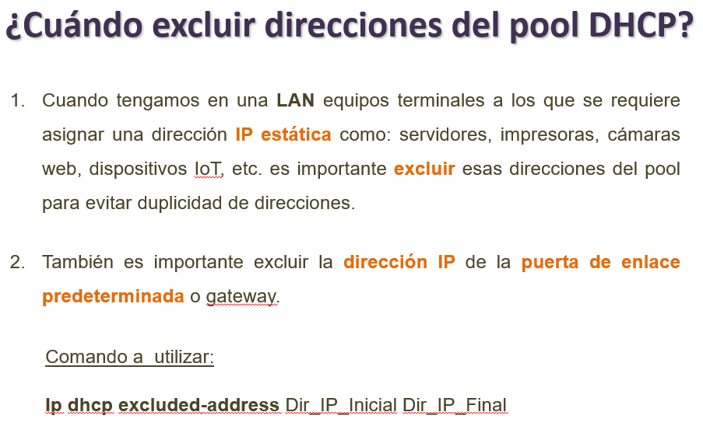

Generalmente en los laboratorios de CISCO, se asigna la primera IP válida como la puerta de enlace predeterminada. **El pool de direcciones en el protocolo DHCP se asignan de la dirección más pequeña hasta la dirección más grande.** Si utilizamos esta regla para asignar la primera IP a la puerta de enlace predeterminada, siempre hay que excluir esta dirección, ya que el servidor DHCP asigna primero las direcciones IPs más pequeñas hasta las direcciones más grandes. En nuestros ejercicios vamos a utilizar la última válida para la puerta de enlace predeterminada

Comando a utilizar:

**Ip dhcp excluded-address** Dir_IP_Inicial Dir_IP_Final

Puedo excluir una **dirección de manera individual** o un **grupo de direcciones consecutivas** o por intervalo. Puedo excluir de una dirección ip inicial a una dirección ip final si y solo si son consecutivas. Por ejemplo de la .1 a la .10, de la .10 a la .12.

En el ejercicio de clase instalaremos DHCP en VLANs:

En el caso de las **VLANs la dirección IP asignada a la subinterface (la puerta de enlace predeterminada) se establecería como default router** tomará una dirección ip del bloque de direcciones asignado por VLAN

Ejemplo:

**ip dhcp pool** **PoolG0/0.10 nombre .10 significaría vlan 10**

**network** 192.168.0.0 255.255.255.0 el bloque de direcciones asignado o de esa subred (.1-.253)

**default-router** 192.168.0.254 la última ip válida de ese bloque o subred

En el **laboratorio** de esta semana estaremos realizando durante esta semana estaremos viviendo la experiencia de poder instalar un **servicio de DHCP de forma centralizada** y en el ejercicio de clase de hoy de **forma distribuida**.

En nuestros ejercicios de semanas pasadas teníamos una configuración donde instalábamos dos VLANs y se configuraron las subinterfaces en el router para que pudieran recibir el tráfico de cada VLAN.

El tráfico de la subred verde estaría llegando por una de las subinterfaces del router número 20 ENTRETENIMIENTO. Por el otro lado el tráfico de la subred amarilla estaría llegando al router por la subinterface número 10. HOMEOFFICE Son dos subinterfaces distintas. **Necesitamos un DHCP pool por cada una de las subinterfaces o VLANs:**

DHCP : sub 10 y sub 20.

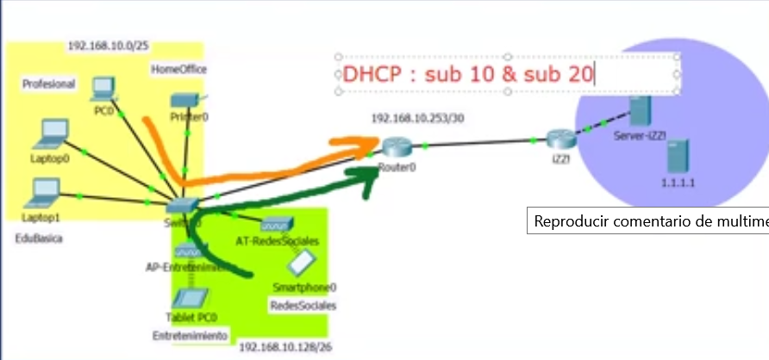

**Acciones:**

* Se instalará el **servicio DHCP para la vlan 10 y para la vlan 20**
* Se pide instalar un conjunto de **equipos terminales**: **un servidores, una cámara y una cafetera a la vlan de HomeOffice.**

**Primero realizar pruebas de conectividad al exterior.**

1. **Acceso web** de **smartphone** hacia el exterior **132.254.89.100** y
2. Luego **laptop1** hacia el exterior **132.254.89.100**.

**Las redes amarillo y verde se conectan hacia el exterior.**

**Segundo realizar pruebas de conectividad al interior.**

1. Pruebo **ping de smartphone** hacia **laptop1.** Con eso puedo comprobar hay conectividad entre las distintas VLANS.

El router se encarga de hacer la comunicación entre las VLANs. El router está operando como **Router on stick**, donde tenemos un **solo router con una interface que permite el ruteo de distintas VLANs**, sin necesidad de configurar un protocolo de ruteo.

Dentro de las **mejores prácticas realizaremos una migración del servicio del esquema de direccionamiento IP estáticas al servicio DHCP**.

* Verificar que tenemos **conectividad** entre todos los elementos de la red **LAN** y de la **LAN** hacia **Internet**.
* Identificar las **subredes** involucradas para poder asignar el servicio de DHCP**. Que es el servicio DHCP es la asignación dinámica de un direccionamiento cuando una terminal así lo solicita e involucra IP, máscara y puerta de enlace predeterminada.**
* **Para cada segmento de red (VLANs) hay que identificar la IP asociada a cada subinterface.** Cada VLAN va a recibir el direccionamiento dinámico a través de la subinterface en el router asociado con la misma VLAN.
  1. **La subinterface .10 le da servicio a la vlan 10**
  2. **La subinterface .20 le da servicio a la vlan 20**

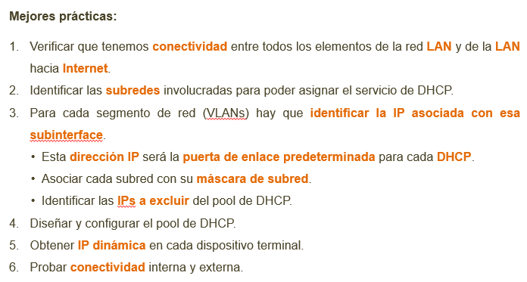

Ir al router, ir a **Options > Preferences > Always show port labels**

**Ir a sh run** en el router.

**El g0/1** es la interface del router que está **subdividido en dos subinterfaces de manera virtual.** La subinterface .10 (HomeOffice) y la subinterface .20 (Entretenimiento)

La interface **g0/0** es la que se conecta con el proveedor de servicios IZZI

La interface **g0/1** está dividida en dos subinterfaces

* **La subinterface .10 le da servicio a la vlan 10**
* **La subinterface .20 le da servicio a la vlan 20**

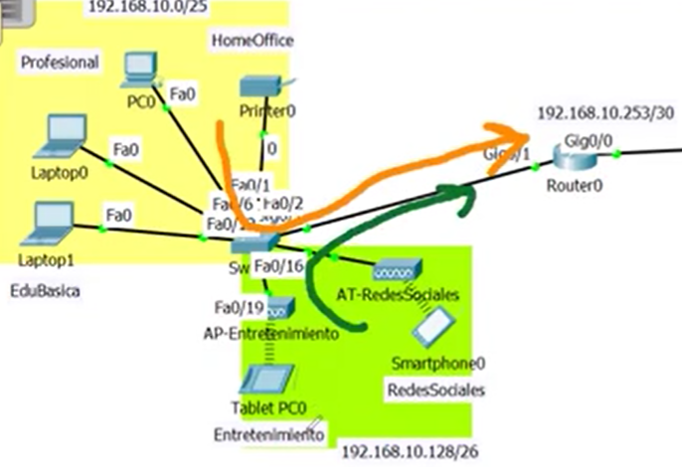

Copio la ip de la **subinterface .10 192.168.10.126** ya que será el default router.

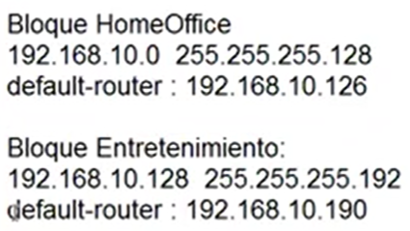

Vamos a crear el pool para la subred de homeOffice

**! DHCP para la subred de HomeOffice**

**ip dhcp pool HomeOffice**

**network 192.168.10.0 255.255.255.128**

**default-router 192.168.10.126**

**No** vamos a poner el **servicio dns, ni tampoco licencia porque no lo acepta el simulador. Licenciamiento de 20 minutos, una hora tampoco.**

**! DHCP para la subred de Entretenimiento**

**ip dhcp pool Entretenimiento**

**network 192.168.10.128 255.255.255.192 Direcciones IP QUE SE ASIGNARÁN DE FORMA DINÁMICA**

**default-router 192.168.10.190**

**Agregar dos servidores y una impresora extra:**

Quitamos ver las interfaces en Options.

En dispositivos **terminales> home** vamos a agregar dos **servidores** (que ya tiene un conjunto de servicios instalados) y una **impresora**.

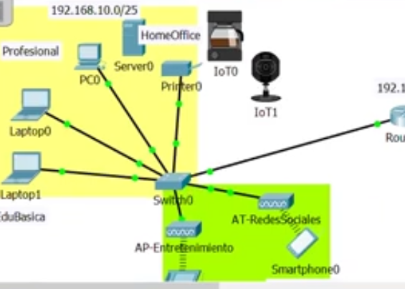

Conectamos con un cable recto la cámara hacia el primer puerto sin conectar, puerto f0/3, luego la cafetera al puerto f0/4 y finalmente el servidor al puerto f0/5. Conectamos todos los dispositivos en la vlan de homeoffice.

Ir al switch, **sh run**

Del puerto **1 al 15** son los reservados para la **vlan 10**.

Del puerto **16 al 24** pertenecen a la **vlan 20**.

Poner mouse sobre switch.

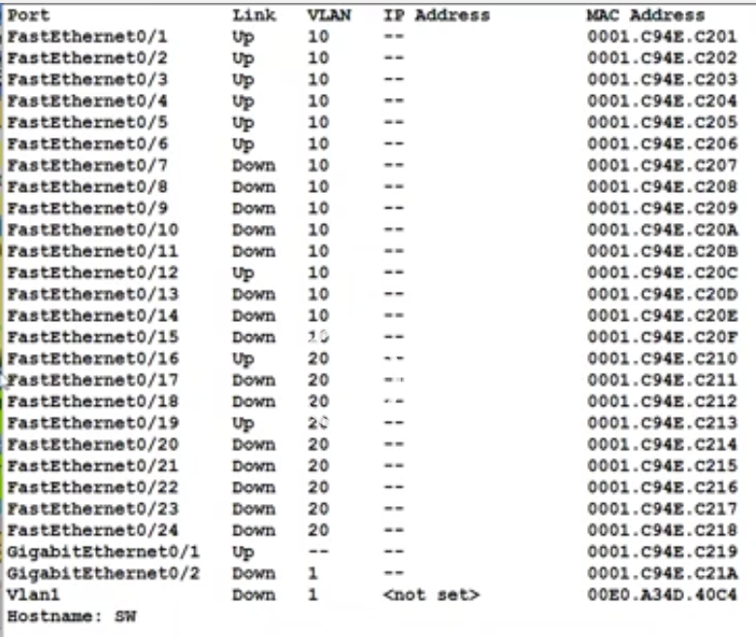

Identificar **dispositivos terminales** que requieren **direccionamiento estático y dinámico:**

**Direccionamiento estático serían:**

* **2 servidores**
* **2 impresoras**

**Eliminar el direccionamiento estático:**

Laptop 0, Laptop1, PC1, Table PCO, Smarthphone0 hay que quitarle el servicio de direccionamiento estático y **configurar para que atrapen las direcciones de forma dinámica**.

Me voy a desktop y de la **PC0** configuro DHCP y copio IP para ocuparla como direccionamiento estático, que voy a excluir del pool de direcciones.

Estos dispositivos les vamos a asignar **IPs estáticas** y de forma manual y consecutivos.

* Al **servidor** le voy a asignar la primera IP que la tomamos de la PC0. **192.168.10.1, 255.255.255.128 y default Gateway 192.168.10.126**
* **La impresora** está tomando la ip **192.168.10.2**
* **Otro servidor -> 192.168.10.3 y**  su máscara **255.255.255.128**
* La otra impresora **-> 192.168.10.4 y**  su máscara **255.255.255.128**

**Estos dispositivos ya tienen asignado un direccionamiento estático de forma manual.**

Tenemos 4 dispositivos con direccionamiento estático y estas direcciones se tienen que excluir de asignar dinámicamente.

Falta **excluir direcciones estáticas**:

**ip dhcp excluded-address 192.168.10.1 192.168.10.4**

! Si las direcciones no son consecutivas tendría

! que poner cuatro exclusiones.

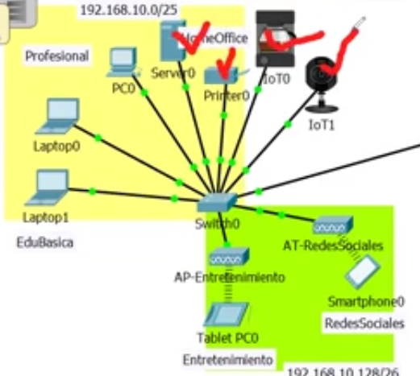

Agregar direcciones a excluir en el primer POOL

**Puedo excluir un grupo de direcciones consecutivas o una por una.**

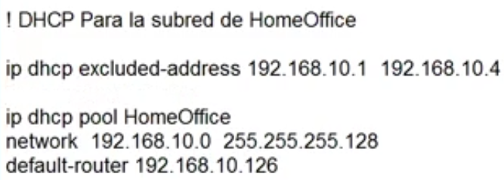

Estamos configurando al router para que excluya la direcciones de la .1 a la .4 del direccionamiento dinámico.

**También excluir el Gateway.**

**Ip dhcp excluded-address 192.168.10.126**

Hay que revisar antes de configurar el pool, si los **equipos terminales** tienen alguna dirección IP.

Checamos la **PC**, una **Tablet**, **smarthphone**.

Pongo el comando **ipconfig,** si aparece la IP **169.254.71.4,** El dhcp al no tener una dirección IP que entregar toma una dirección de un pool específico, en caso de Windows del rango **169.254.x.x. No son direcciones válidas**

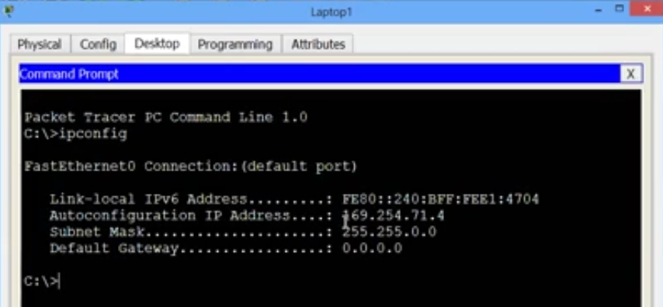

Vamos al router y configuramos. Pero antes de configurar.

**Se han creado dos servicios de dhcp, en el primero de ellos, el pool está asociado para homeoffice, el segundo pool definido para el entretenimiento. Y excluimos algunas direcciones.**

**ip dhcp excluded-address 192.168.10.126**

**ip dhcp excluded-address 192.168.10.190**

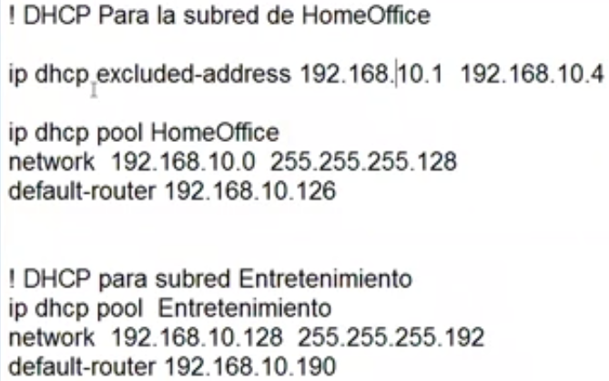

**Como es que la interface del router sabe a quién responderle, porque sabe exactamente porque interface recibió la petición.**



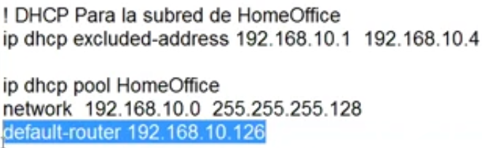

Por eso es muy importante que los tres elementos **el direccionamiento, la máscara y la puerta de enlace predeterminada estén asociadas con el mismo bloque o subred.** Si me equivoco el servicio de dhcp no va a funcionar, por ejemplo:

Se copia la información, revisar que no aparezca ningún error (circunflejo)

Checar que los equipos hayan tomado direccionamiento válido, poniendo el cursor sobre cada equipo. Si un equipo no atrapa la dirección IP, cambiar a estático y luego a DHCP y luego ya atrapa la IP.

**Los equipos ya tomaron IP correctas, ya puedo checar conectividad hacia el exterior.**

* **Laptop 0** realizo acceso web hacia el servidor **IZZI 132.254.89.100**
* **Tablet pc0** realizo acceso web hacia el servidor **IZZI 132.254.89.100**

**Conectividad de red verde hacia subred amarilla.**

* **Tablet pc0** realizo acceso web hacia el servidor **192.168.10.1**
* **El servidor** tiene instalado el **servicio de web** y también por default el **servicio de ftp.**
* **Desde tablet** hago acceso **ftp 192.168.10.1**
  + Username cisco Y PASSWORD cisco.
  + Puedo ver el directorio dir o quit para salir.
* **Tablet ping hacia impresora 192.168.10.2** 
  + Recuerden que se forma una tabla arp con las ips y sus mac y si no está construida, se obtiene la MAC y la siguiente vez ya todo es exitoso.
* **Tablet a impresora, a cafetera y cámara hacemos pings.**

**En el servidor vamos a hacer algunos ajustes o cambios:**

En el servidor entramos a la sección que dice **Services o servicios y aquí podemos ver los servicios que están activos.**

* **HTTP** está activo y lo vamos a dejar así.
* **DHCP** lo vamos a dejar apagado, si lo activamos este servidor estaría habilitado para entregar direcciones dinámicas, no siempre en una casa tenemos un servidor, entonces le dejamos el servicio instalado al router.
* **DHCPv6** no activado**.**
* Vamos a desactivar el servicio de **TFTP y FTP** los apagamos para que no nos contacten por estos servicios.
* **DNS** apagado.
* **SYSLOG** es un servicio que mantiene una bitácora de quien se conecta al servidor, que es lo que hacen dentro del servidor. Lo apagamos, no lo necesitamos. Es un servidor virtual.
* **AAA** es un servicio que tiene que ver con seguridad y lo vamos a mantener apagado.
* **NTP** es un servicio de tiempo. Nadie va a tomar la fecha y la hora de ese servidor. Va a estar deshabilitado.
* **EMAIL**  es para entregar notificaciones de correo electrónico, vamos a apagarlo. Apagamos los servicios SMTP y POP3.
* **FTP, IoT y La administración virtual** apagado.Solamente dejamos activo el servicio de http.

Probar **acceso web** al servidor, por **FTP** y ping:

* **Desde smartphone hago acceso web al servidor (192.168.10.1)** pero hemos apagado el resto de los servicios. Vamos a checar si tenemos acceso por **FTP.**
* Probamos **ftp 192.168.10.1 y no me va a permitir la conexión por FTP**, ya que está deshabilitado el servicio.
* El servicio IP está activo, puedo hacer **ping hacia el servidor**, no está activa ninguna lista de acceso que no me lo permita.

En el laboratorio del miércoles instalaremos un servicio de DHCP para una red de cobertura local, solamente que **instalaremos un servicio de forma centralizada. El servicio de DHCP se puede instalar de forma centralizada o de forma distribuida.**

El servicio que tenemos en el **TEC** está configurado de **forma centralizada**, ya que es más fácil realizar ajustes en el pool de direcciones, cuando tenemos más routers. **La labor de gestión se reduce cuando configuramos DHCP de manera centralizada**. En la práctica del miércoles configuraremos DHCP con más routers y más subredes e instalaremos un servicio de DHCP centralizado.Para esto necesitaremos instalar un comando de **help address**, ya que le solicitamos a alguien más que resuelva la petición.

El próximo jueves realizaremos un ejercicio de DHCP con una red más grande, donde podríamos configurar el servicio dhcp de manera centralizada o de manera segura.

**En el examen parcial se incluiría el tema de DHCP-**